Nasz temat kompleksowy na ten tydzień (12.04 – 16. 04. 2021r.)
to „W wiejskiej zagrodzie”.
Oto dla Was propozycje zadań do wykonania:
1. Obejrzyjcie filmik i zapamiętajcie nazwy zwierząt jakie mieszkają w gospodarstwie i powtarzajcie odgłosy tych zwierzątek. Możecie pobawić się z rodzicami czy rodzeństwem, którzy będą naśladować głosy zwierząt i sposób ich poruszania się, a wy zgadniecie jakie to zwierzę, a potem spróbujcie odwrotnie.

2. Obejrzyjcie zwierzęta hodowlane na obrazkach. Porozmawiajcie o nich z rodzicami, co jedzą, gdzie mieszkają. Policzcie wszystkie owieczki, kurczaczki, gąsięta itp. Połóżcie tyle samo patyczków (klocków, nakrętek, itp.) ile widzicie owieczek, kurczaczków itp.
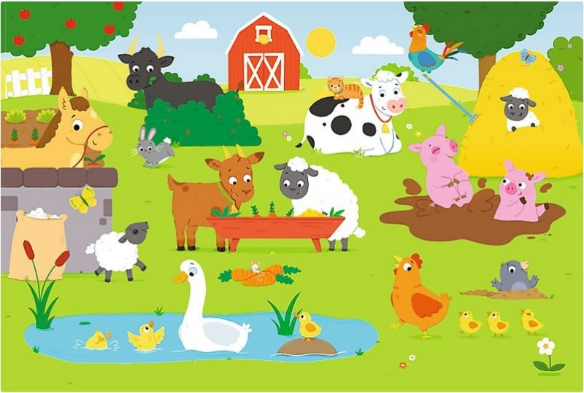
A teraz zagadki dla was:
* Jestem różowa, tłusta i kwiczę.
kiedy w chlewiku zapasy ćwiczę. (świnia)
* Ptak jest ze mnie kolorowy
i gulgotać wciąż gotowy. (indyk)
* Ma skrzydełka dwa,
mówi: kwa, kwa, kwa. (kaczuszka)
* Spotkasz go w stajni albo zagrodzie,
a jego ogon zawsze jest w modzie. (koń)
* Mogę, gdy zechcę, dać dla człowieka
nawet wiaderko pysznego mleka. (krowa)
* Za każde jajko, małe i duże,
podziękuj, proszę, gdaczącej…….. (kurze)
* Jestem biała, jak wąż syczę, tyle razy,
że nie zliczę i lubię chodzić gęsiego,
czy wiesz kim jestem, kolego? (gęś)
* Mam na sobie same loczki,
futro białe jak obłoczki,
a gdy czegoś mi się chce
mówię tylko: me, me, me. (owca)
Teraz wy możecie układać zagadki o zwierzętach dla waszych bliskich.

3. Waszym zadaniem jest połączyć kreską zwierzę z jego cieniem.
Karta pracy ----> TUTAJ
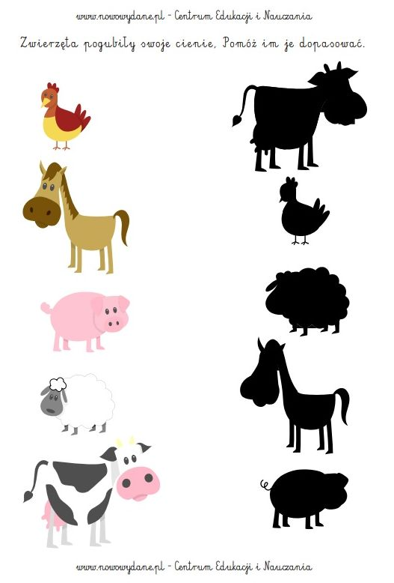

4. Po gimnastykujemy trochę naszą buzię i język.
Zadanie dla dziecka:
- Wylosuj obrazek.
- Nazwij zwierzę na obrazku.
- Naśladuj odgłos, jaki wydaje to zwierzę.
Karta pracy ----> TUTAJ
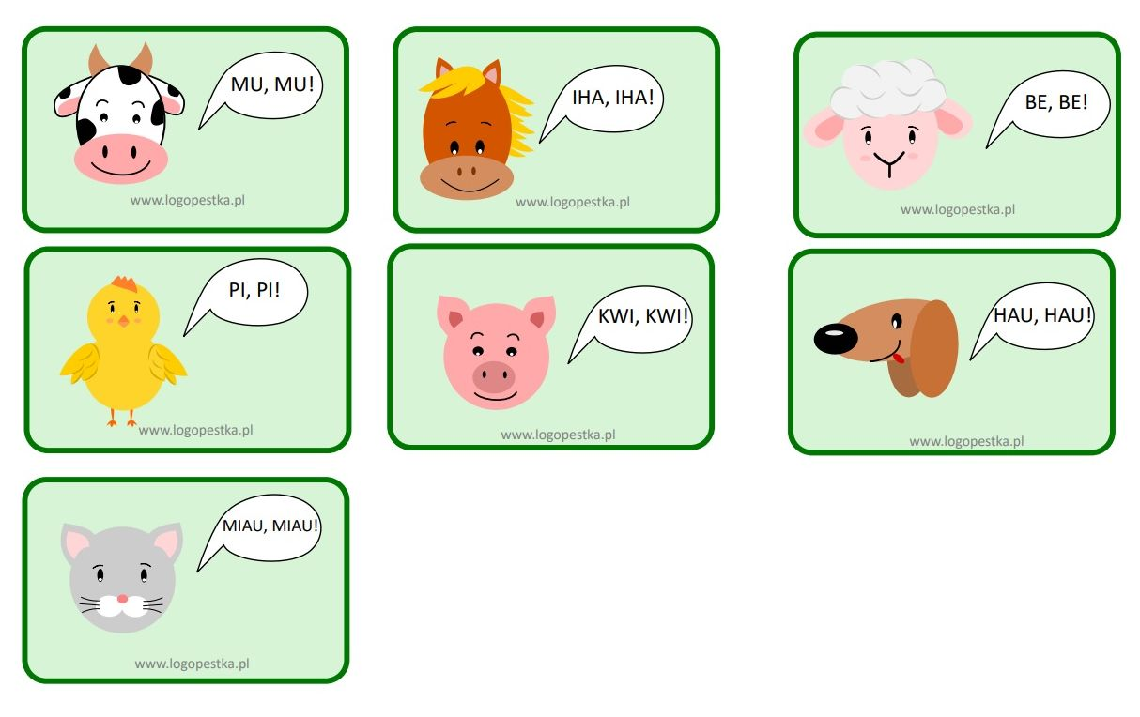

5. Bystre z Was dzieciaczki i myślimy że te puzzle zostaną w mig ułożone.
Link do puzzli ----> TUTAJ
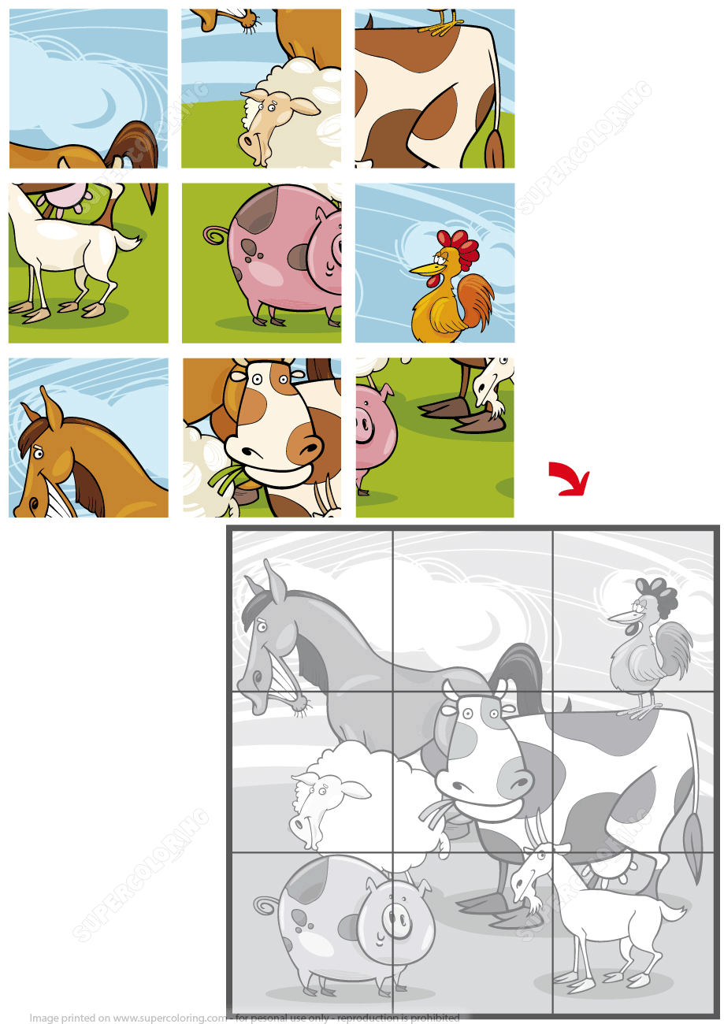

6. Posłuchajcie i nauczcie się nowej piosenki „Ciocia Tecia”.
https://youtu.be/fSSRwIAQIcE
7. Poćwiczymy rączki poprzez wykonanie prac plastycznych.
Zwierzątka możecie pokolorować (pamiętając, aby właściwie trzymać kredkę),
pomalować farbami, wylepić plasteliną lub wykleić kawałkami papieru kolorowego.
Kolorowanki do pobrania (wystarczy kliknąć na nazwę) owieczka, koń, krowa, kogut, świnka
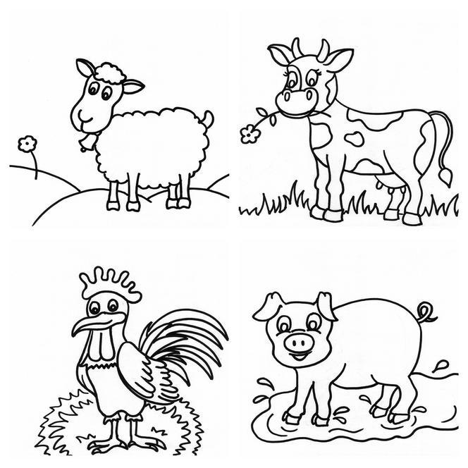

8. Co nam dają zwierzęta hodowlane? Połączcie kreską i pokolorujcie obrazki.
Karta pracy ----> TUTAJ
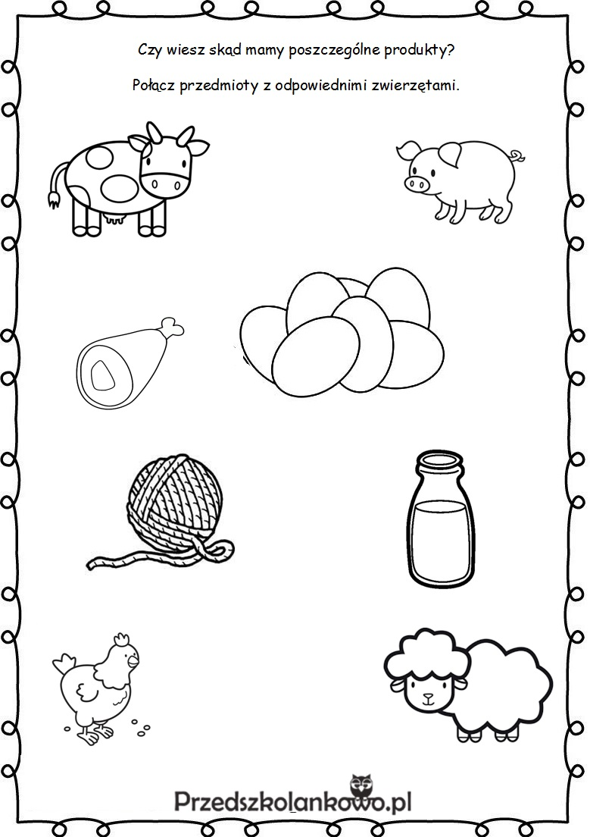

9. Połączcie w pary zwierzę dorosłe z jego dzieckiem. Zapytajcie rodziców jak nazywają się dzieci wybranych zwierząt hodowlanych.
Karta pracy ----> TUTAJ
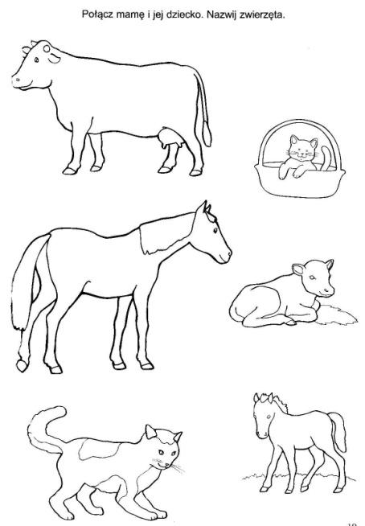

10. Możecie wykonać zwierzęta z wyciętych kółek jak we wzorze, albo ulepić z plasteliny.
https://youtu.be/xxd5sm7ESU4
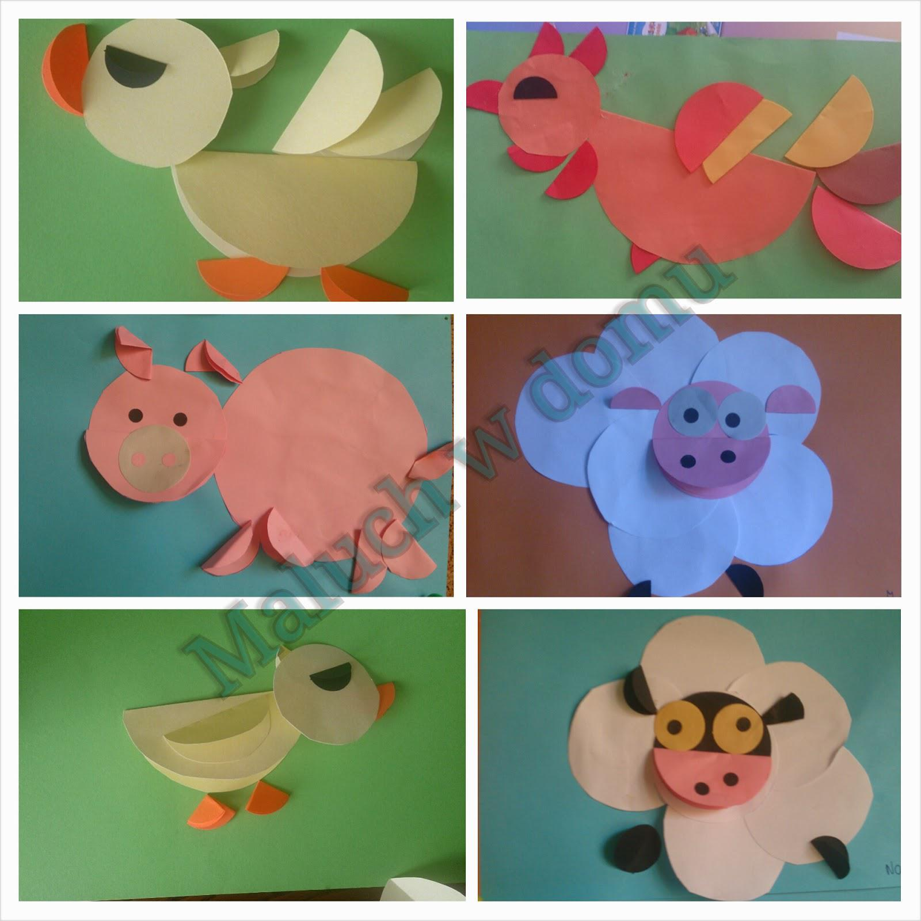 11. Pobawcie się z rodziną przy śpiewance „Dziadek fajną farmę miał”.
https://youtu.be/30nw6AtuGiQ
12. Zróbcie sobie wspólne masażyki.
Na wiejskim podwórku
Biegną konie do zagrody uderzamy otwartymi dłońmi po plecach
A kaczuszki hop do wody uderzamy piąstkami od góry pleców do dołu
Kurki ziarna wydziobują palcami wskazującymi chodzimy po całych plecach
Pieski szczekają delikatnie szczypiemy
I domu pilnują. masujemy po całych plecach.
Powodzenia

